№ п/п | Наименование товара, работ, услуг | Ед. изм. | Кол-во | Технические, функциональные характеристики
 |  |  |  | Показатель (наименование комплектующего, технического параметра и т.п.) | Описание, значение
16. | Детское игровое  оборудование  ДИО 5.20  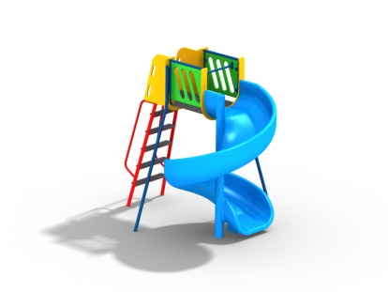 | Шт. | 1
 |  |  |  | Высота (мм) | 2520(± 10мм)
 |  |  |  | Длина (мм) | 2350(± 10мм)
 |  |  |  | Ширина (мм) | 2815(± 10мм)
 |  |  |  | Высота горки (мм) | 1800
 |  |  |  | Применяемые материалы
 |  |  |  | Полы | В количестве 1 шт. должен быть выполнен из ламинированной, противоскользящей, влагостойкой фанеры толщиной не менее 18 мм, площадью не менее 0,8м ², опирающейся на металлический каркас из трубы сечением не менее 25х50 мм.
 |  |  |  | Лестница 1800 | В кол-ве 1шт. Ступеньки должны быть выполнены из ламинированной противоскользящей, фанеры толщиной не менее 18 мм. Каркас изготовлен из профильной трубы 50х25 мм, перила из трубы диаметром 32 мм.
 |  |  |  | Горка 1800 | В кол-ве 1 шт. должна быть пластиковой винтовой синего цвета цельно - формованной, без стыковочных швов. К винтовой горке ведет мостик, закрепленный к лестнице.
 |  |  |  | Материалы | Влагостойкая фанера должна быть марки ФСФ сорт не ниже 2/2, все углы фанеры должны быть закругленными, радиус не менее 20мм, ГОСТ Р 52169-2012 и окрашенная двухкомпонентной краской, специально предназначенной для применения на детских площадках, стойкой к сложным погодным условиям, истиранию, устойчивой к воздействию ультрафиолета и влаги. Металл покрашен полимерной порошковой краской. Заглушки пластиковые, цветные. Все метизы оцинкованы.

